Шаблон отчёта по лабораторной работе 5

дисциплина: Операционные системы

Студент: Леон Атупанья Хосе Фернандо

Содержание

Цель работы 1

Ход Работы 2

Контрольные вопросы 6

# Цель работы

Получение практических навыков для взаимодействия пользователей с системой Linux-Ubuntu.

#Задание

1. Определите полное имя вашего домашнего каталога. Далее относительно этого каталога будут выполняться последующие упражнения.
2. Выполните следующие действия: 2.1. Перейдите в каталог /tmp. 2.2. Выведите на экран содержимое каталога /tmp. Для этого используйте ко- манду ls с различными опциями. Поясните разницу в выводимой на экран информации. 2.3. Определите, есть ли в каталоге /var/spool подкаталог с именем cron? 2.4. Перейдите в Ваш домашний каталог и выведите на экран его содержимое. Определите, кто является владельцем файлов и подкаталогов?
3. Выполните следующие действия: 3.1. В домашнем каталоге создайте новый каталог с именем newdir. 3.2. В каталоге ~/newdir создайте новый каталог с именем morefun. 3.3. В домашнем каталоге создайте одной командой три новых каталога с име- нами letters, memos, misk. Затем удалите эти каталоги одной командой. 3.4. Попробуйте удалить ранее созданный каталог ~/newdir командой rm. Про- верьте, был ли каталог удалён. 3.5. Удалите каталог ~/newdir/morefun из домашнего каталога. Проверьте, был ли каталог удалён.
4. С помощью команды man определите, какую опцию команды ls нужно исполь- зовать для просмотра содержимое не только указанного каталога, но и подката- логов, входящих в него.
5. С помощью команды man определите набор опций команды ls, позволяющий от- сортировать по времени последнего изменения выводимый список содержимого каталога с развёрнутым описанием файлов.
6. Используйте команду man для просмотра описания следующих команд: cd, pwd, mkdir, rmdir, rm. Поясните основные опции этих команд.
7. Используя информацию, полученную при помощи команды history, выполните модификацию и исполнение нескольких команд из буфера команд.

# Ход Работы

1. во-первых, мы определяем полное имя домашнего каталога с помощью команды “pwd” (рис. @fig:001) 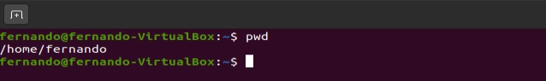 { # рис.: 001 }
2. Переходим к каталогу /tmp (рис. @fig:002) и используя различные опций “ls” (рис. @fig:002): «ls» − выводится список каталогов и файлов, которые можно увидеть,«вручную» открыв каталог tmp «ls -a» − к списку, описанному в предыдущем пункте, добавляются скрытые каталоги и файлы (их имена начинаются с точки) «ls -F» − с помощью этой команды получаем информацию о типах файлов «ls -l» − получаем список каталогов и файлов, но уже с более подробной информацией о них «ls -aFl» − данная команда отобразит список всех каталогов и файлов, в том числе и скрытых, с подробной информацией о них. 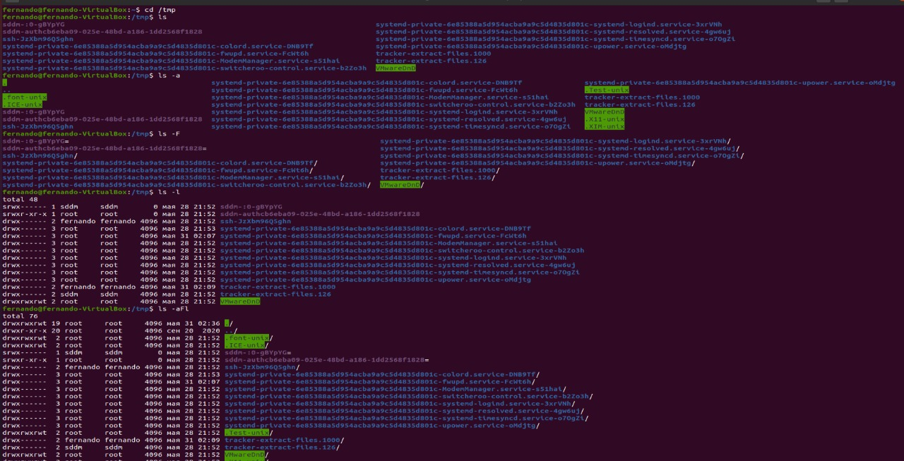 { # рис.: 002 }
3. мы определяем, существует ли в каталоге /var/spool подкаталог с именем cron (рис. @fig:003) 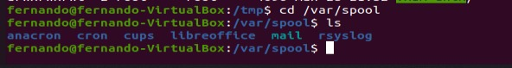 { # рис.: 003 }
4. Переходим в домашний каталог и выведем на экран его содержимое. (рис. @fig:004) 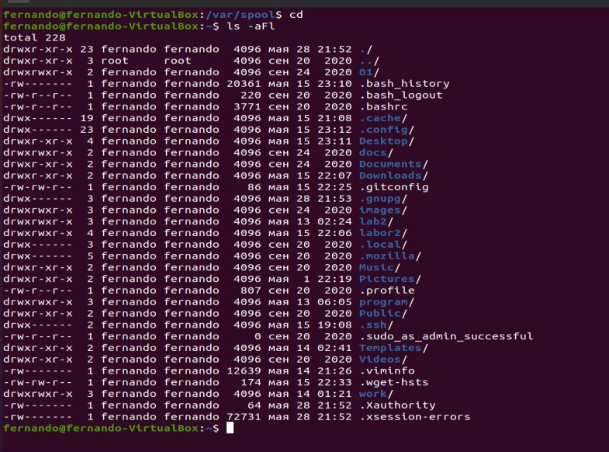 { # рис.: 004 }
5. В домашнем каталоге создайте новый каталог с именем newdir. (рис. @fig:005)  { # рис.: 005 }
6. В каталоге ~/newdir создайте новый каталог с именем morefun. (рис. @fig:006) 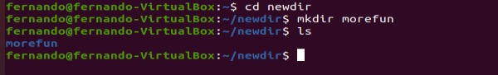 { # рис.: 006 }
7. В домашнем каталоге создаем три новых каталога одной командой и потом удалим их. (рис. @fig:007)  { # рис.: 007 }
8. Попробуем удалить ранее созданный каталог ~/newdir командой rm. Проверяем, был ли каталог удалён. (рис. @fig:008) Попробуем удалить каталог newdir { # рис.: 008 }
9. Удалите каталог ~/newdir/morefun из домашнего каталога. Проверяем, был ли каталог удалён. (рис. @fig:009)  { # рис.: 009 }
10. Используем команду «man ls». 5. Используя то же руководство по команде «ls», открытое в предыдущем пункте, определяю набор опций команды ls, позволяющий отсортировать по времени последнего изменения выводимый список содержимого каталога с развернутым описанием файлов. (рис. @fig:0010) 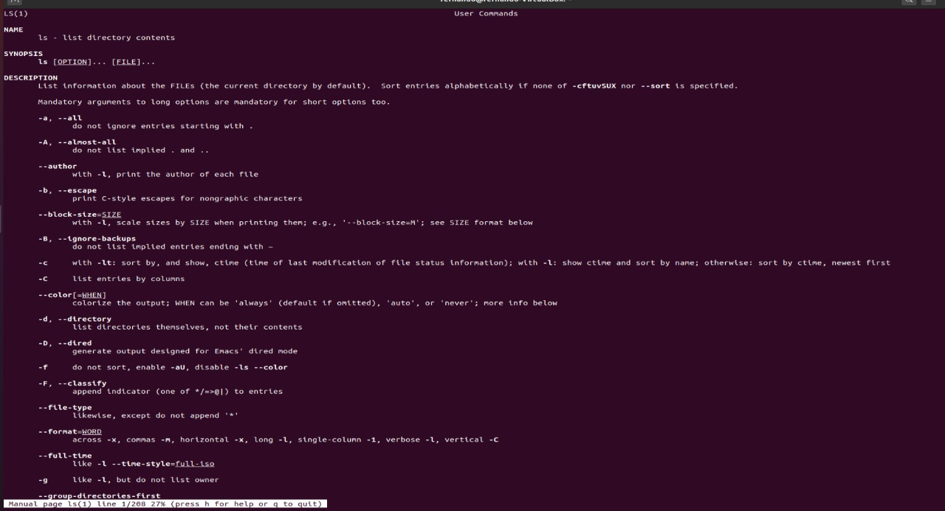 { # рис.: 0010 }
11. Используя команды «man cd», «man pwd», «man mkdir», «man rmdir», «man rm», просматриваю описание соответствующих команд. Команда cd не имеет дополнительных опций. (рис. @fig:0011)(рис. @fig:0012)(рис. @fig:0013)(рис. @fig:0014) 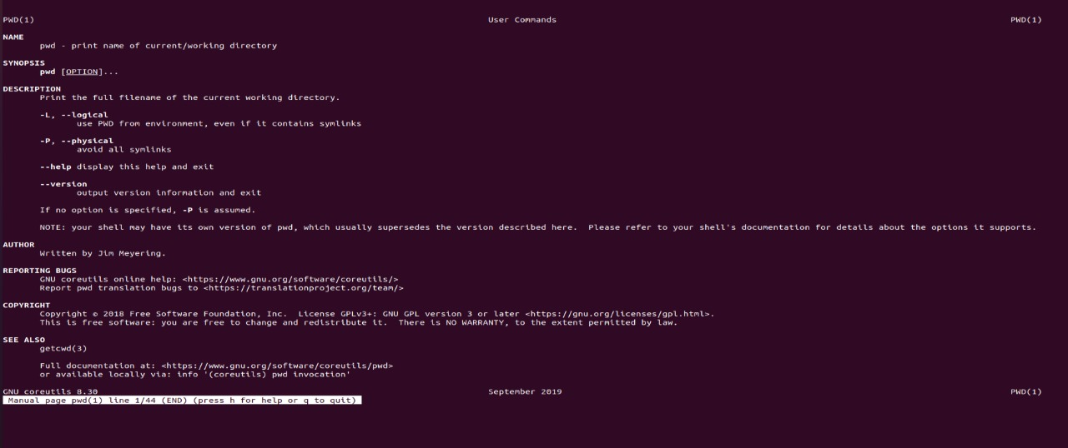 { # рис.: 0011 } 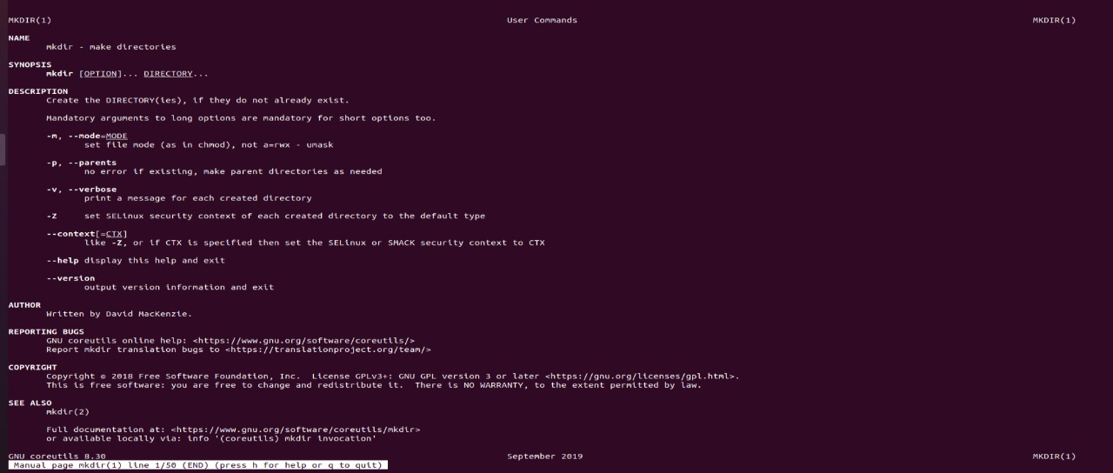 { # рис.: 0012 } 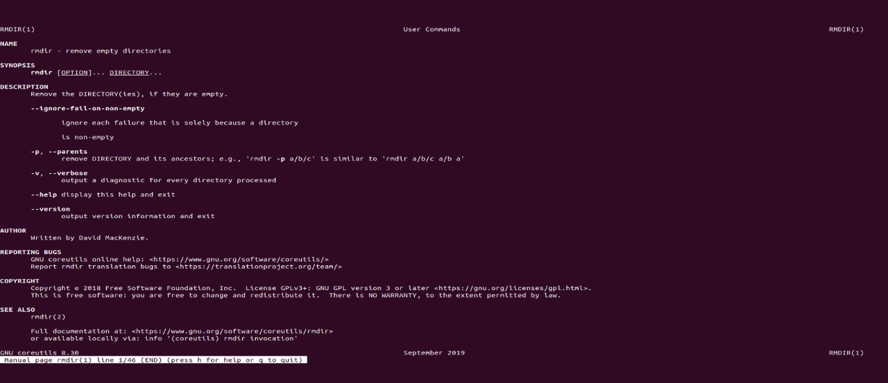 { # рис.: 0013 } 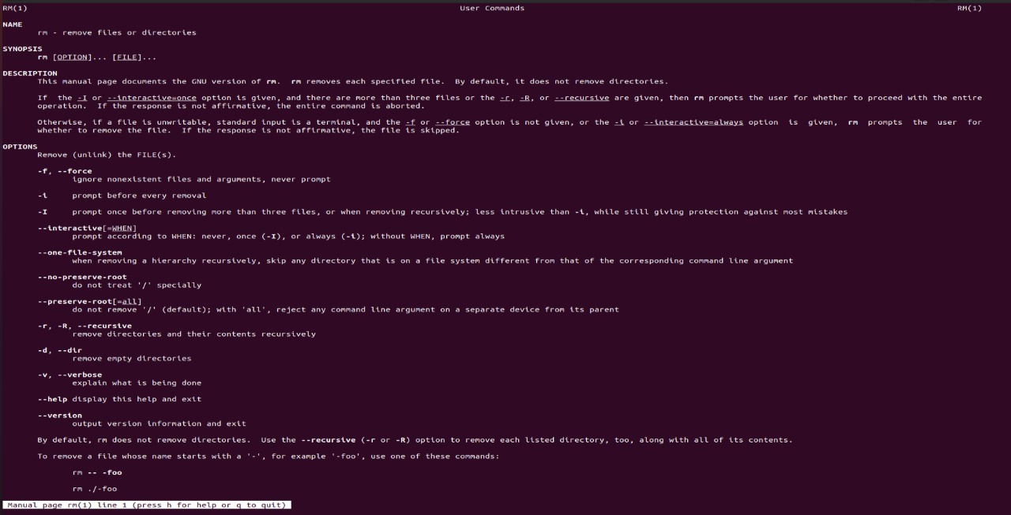 { # рис.: 0014 }
12. Используя информацию, полученную при помощи команды history, выполните модификацию и исполнение нескольких команд из буфера команд. (рис. @fig:0015) 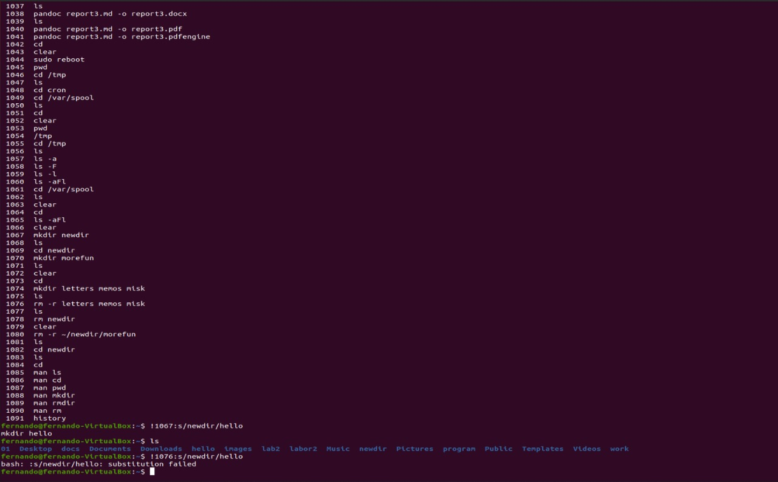 { # рис.: 0015 }

# Контрольные вопросы

1. Командная строка – специальная программа, позволяющая управлять операционной системой при помощи текстовых команд, вводимых в окне приложения.
2. Для определения абсолютного пути к текущему каталогу используется команда pwd (print working directory). Например, команда «pwd» в моем домашнем каталоге выведет: /home/daavetisyan.
3. Команда «ls -F» (или «ls -aF», тогда появятся еще скрытые файлы) выведет имена файлов в текущем каталоге и их типы. Тип каталога обозначается /, тип исполняемого файла обозначается *, тип ссылки обозначается @.
4. Имена скрытых файлов начинаются с точки. Эти файлы в операционной системе скрыты от просмотра и обычно используются для настройки рабочей среды. Для того, чтобы отобразить имена скрытых файлов, необходимо использовать команду «ls –a».
5. Команда rm используется для удаления файлов и/или каталогов. Команда rm -i выдает запрос подтверждения на удаление файла. Команда rm -r необходима, чтобы удалить каталог, содержащий файлы. Без указания этой опции команда не будет выполняться. Если каталог пуст, то можно воспользоваться командой rmdir. Если удаляемый каталог содержит файлы, то команда не будет выполнена – нужно использовать «rm -r имя_каталога». Таким образом, каталог, не содержащий файлов, можно удалить и командой rm, и командой rmdir. Файл командой rmdir удалить нельзя.
6. Чтобы определить, какие команды выполнил пользователь в сеансе работы, необходимо воспользоваться командой «history».
7. Чтобы исправить или запустить на выполнение команду, которую пользователь уже использовал в сеансе работы, необходимо: в первом случае: воспользоваться конструкцией !:s//, во втором случае: !.
8. Чтобы записать в одной строке несколько команд, необходимо между ними поставить ; . Например, «cd /tmp; ls».
9. Символ обратного слэша  позволяет использовать управляющие символы ( “.”, “/”, “$”, “*“,”[“,”]“,”^“,”&") без их интерпретации командной оболочкой; процедура добавления данного символа перед управляющими символами называется экранированием символов. Например, команда «ls newdir/morefun» отобразит содержимое каталога newdir/morefun.
10. Команда «ls -l» отображает список каталогов и файлов с подробной информацией о них (тип файла, право доступа, число ссылок, владелец, размер, дата последней ревизии, имя файла или каталога).
11. Полный, абсолютный путь от корня файловой системы – этот путь начинается от корня “/” и описывает весь путь к файлу или каталогу; Относительный путь – это путь к файлу относительно текущего каталога (каталога, где находится пользователь). Например, «cd /newdir/morefun» - абсолютный путь, «cd newdir» – относительный путь.
12. Чтобы получить необходимую информацию о команде, необходимо воспользоваться конструкцией man имя_команды, либо использовать опцию help, которая предусмотрена для некоторых команд.
13. Для автоматического дополнения вводимых команд служит клавиша Tab. # вывод В ходе этой лабораторной работы я приобрел практические навыки использования команд в консоли Linux.